Pielikums Nr.1
Madonas novada pašvaldības domes
28.01.2021. lēmumam Nr.28
(prot.Nr.3, 2.p.)

Izkopējums no VZD kadastrālās uzmērīšanas lietas ar norādītajām telpām, kas tiks nodotas bezatlīdzības lietošanā.
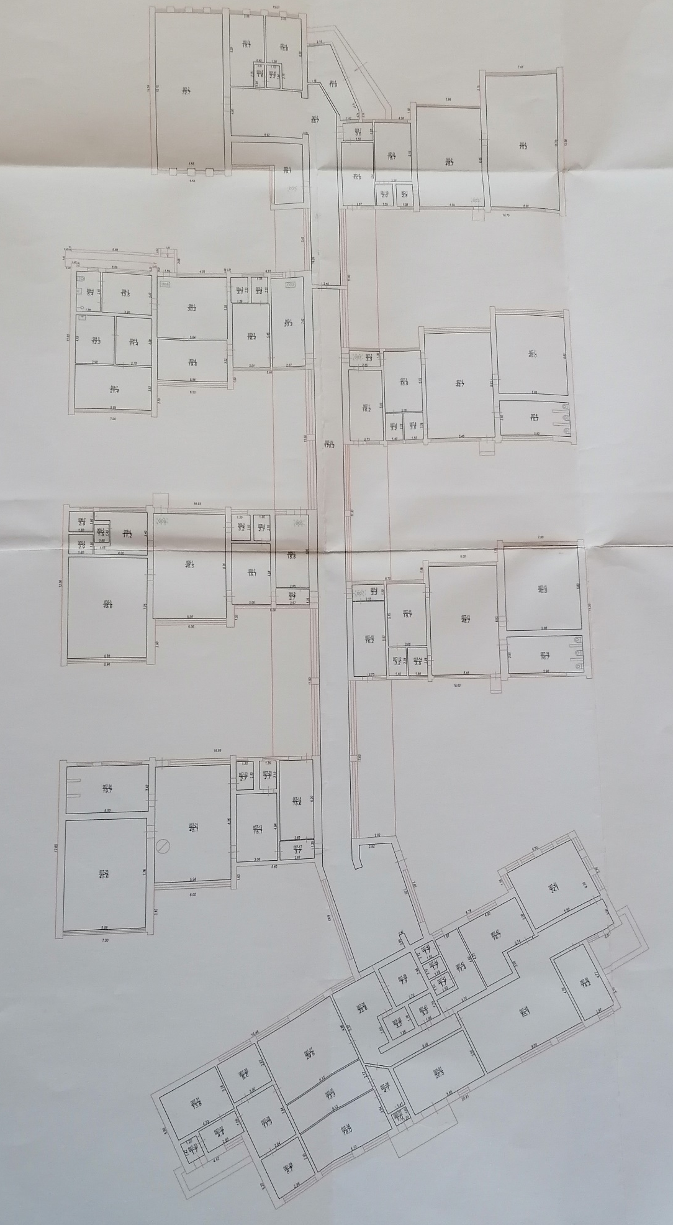
2019. gada 28.augusts

